附件四
冷库经营企业运营水平评价指标

一、系统使用率
指统计期内冷库经营企业在线使用“全国冷链运营公共管理平台”相关“系统”（简称“系统”）的比率
计算公式
系统使用率=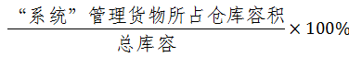$\frac{“系统”管理食品所占仓库容积}{总库容}×100\%$
二、质检率
指统计期内冷库经营企业对入库食品查验质检单、或补充进行质量检测，并扫描进入“系统”的比率
计算公式
质检率=$\frac{检测入库食品批数}{入库食品总批数}×100\%$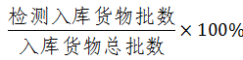
（注：同一存货人、同一产地、同一品名、同一时间生产或入库的食品，为一批次。这4个要素有一个不同，则视为不同批次。）
三、温度监控率
指在食品储存期（或统计期）内向“系统”传送冷库温度记录的比率
计算公式
温度监控率=$\frac{实际传送温度记录次数}{应传送温度记录次数}×100\%$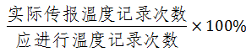
（注：冷库温度采集点，根据全国冷盟团体标准《冷链运营管理规范》设置；应向“系统”传送温度采集信息的次数，由全国冷盟统一设定。）
四、温度达标率
指在食品储存期（或统计期）内冷库温度达到规定要求的比率
计算公式
温度达标率=$\frac{冷库各温度采集点传送温度符合规定要求的点/次}{冷库各温度采集点传送温度的总点/次}×100\%$
（注：各类食品储存的“规定温度要求”，由全国冷盟根据国家相关标准在“系统”中设置，由冷库经营企业在验收入库时选择确认。）
五、损失率
指统计期内冷库经营企业因各种差错、事故造成在库储存食品损失的比率
计算公式
损失率=$\frac{在库损失食品量}{在库储存食品总量}×100\%$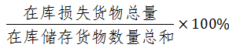
（注：食品“损失”指丢失、或腐败变质、污染的食品，按“重量”计算。）

附件五
冷冻冷藏运输企业运营水平评价指标
一、按时送达率
指统计期内运输企业将指定数量的食品按时送达指定地点的比率
计算公式
按时送达率=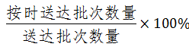
二、温度监控率
指在食品每次运输（配送）途中（或统计期内）向“系统”传送车箱内各温度采集点温度记录的比率
计算公式
温度监控率=$\frac{实际传送温度记录次数}{应传送温度记录次数}×100\%$
（注：运输（配送）车辆温度采集点，根据全国冷盟团体标准《冷链运营管理规范》设置；应向“系统”传送温度采集信息的次数，由全国冷盟统一设定。）

三、温度达标率
指在食品每次运输（配送）途中（或统计期内）车箱内温度达到规定要求的比率
计算公式
温度达标率=$\frac{车厢内各温度采集点传送温度符合规定要求的点/次}{车厢内各温度采集点传送温度的总点/次}×100\%$
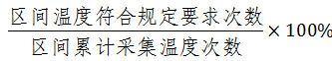
（注：各类食品运输的“温度规定要求”，由全国冷盟根据国家相关标准在“系统”中设置，由冷库经营企业或食品生产、经营企业在食品出库时选择确认。）
四、损失率
指统计期内或每次冷藏（配送）因各种差错、事故造成送达食品损失的比率
计算公式
损失率=$\frac{送达食品损失量}{送达食品总量}×100\%$

（注：食品“损失”指丢失、或腐败变质、污染的食品，按“重量”计算。）

附件六
综合冷链企业运营水平评价指标

综合冷链企业运营水平评价：按照“冷库经营企业”、“冷藏运输企业”的评价指标分别进行评价。

